AVALIAÇÃO DA PERMANENCIA DE BACTÉRIAS FIXADORAS DE NITROGÊNIO EM CULTIVO DE LONGA DURAÇÃO NA CULTURA DA SOJA

*MOSQUEIRA, C.A⁽¹⁾; CHAVES, J.S.⁽¹⁾; ZILLI, É. Z⁽²⁾ ; DA SILVA, K⁽³⁾
⁽¹⁾Mestranda(o) do Programa de Pós-graduação em Agronomia da Universidade Federal de Roraima, Centro de Ciências Agrárias (POSAGRO– UFRR/Embrapa Roraima) Boa Vista-RR catia.ap.mosqueira@gmail.com;
⁽²⁾ Pesquisador em Microbiologia e Bioquímica do Solo; Embrapa Agrobiologia, Seropédica-RJ jerri.zilli@embrapa.br;
⁽³⁾ Pesquisadora em Microbiologia do Solo; Embrapa Roraima, Boa Vista-RR krisle.silva@embrapa.br.

Palavras Chave: Fixação biológica de nitrogênio, Bradyrhizobium, Soja, Amazônia.

Introdução
A fixação biológica de Nitrogênio (FBN), promovida por bactérias do gênero Bradyrhizobium possibilita a redução dos custos de produção na cultura da soja, por meio da substituição da adubação nitrogenada mineral. Além disso, a FBN promove o aporte de N suficiente para obtenção de alta produtividade de grãos (HUNGRIA et al., 2005). No entanto, a eficiência desse processo em regiões tropicais, é influenciada por fatores edafoclimáticos e por práticas de manejo, afetando a permanência dessas bactérias no solo (ZILLI et al., 2010).
O aumento da população de rizóbios no solo pode ocorrer em lavoura de soja, onde a inoculação ocorre em ano consecutivo. Porém, as condições ambientais (clima e solo), apresentadas em Roraima podem afetar negativamente mantendo baixo o número de rizóbios nos solos (ZILLI et al., 2010). Nesse sentido, objetiva-se verificar a permanência ao longo do tempo de estirpes de Bradyrizobium presente no solo da área inoculada.
Material e Métodos
Um experimento foi conduzido no campo experimental da Embrapa Roraima utilizando-se manilhas de concreto com solo adubado em blocos ao acaso com quatro repetições. Para o plantio as sementes de soja cv. Tracajá foram desinfestadas com etanol e peróxido de hidrogênio e lavadas com água autoclavada. Foram semeadas quinze sementes por manilhas, estas foram inoculadas com inoculante turfoso. Sendo incluídos 3 controles: dois controles positivos com a inoculação da SEMIA 5079 (B. japonicum) e SEMIA 5080 (B. diazoefficiens). E um controle sem inoculação e sem adição de N mineral, e outro sem inoculação com adição de N. Após 30 dias da emergência coletou-se, os nódulos das raízes das plantas de soja, onde foram limpos e armazenados em recipientes contendo sílica-gel.
Os nódulos foram reidratados em água destilada, desinfestados superficialmente com etanol 92% e hipoclorito de sódio a 1% com sucessiva lavagem em água estéril. Em seguida foram esmagados e estriados em placas de Petri contendo meio de cultura YMA com vermelho congo (VINCENT, 1970). As placas foram incubadas a 28 ºC por até dez dias. E novamente repicadas em meio de cultura YMA com azul de bromotimol e incubadas para a purificação dos isolados e caracterização. A caracterização foi iniciada a partir do aparecimento das primeiras colônias isoladas. Até 3 dias para bactérias de crescimento rápido e por 4 a 5 dias para bactérias de crescimento lento. As características avaliadas foram: crescimento em dias, alteração do pH do meio, diâmetro das colônias, forma, elevação das colônias, borda, superfície da colônia, produção de muco, transparência, cor da colônia, consistência do muco e elasticidade do muco. As características foram comparadas e suas semelhanças foram estimadas pelo coeficiente de Jacard (Sj) em que Sj = a/a + b + c.
Resultados e Discussão
Por meio das características fenotípicas das 107 bactérias (figura 1), constata-se que 25 são de crescimento muito rápido, 42 de crescimento rápido. E ainda 33 bactérias com crescimento intermediário e seis lento. As características de crescimento rápido (figura 1) e reação ácida (figura 1) do meio de cultura foram as que obtiveram maior número de bactérias. Características típicas dos gêneros Rhizobium sp, Sinorhizobium sp. ou Mesorhizobium sp (MOREIRA; SIQUEIRA, 2006). O que diferem das estirpes utilizadas neste trabalho, pois são bactérias do gênero Bradyrhizobium (MOREIRA; SIQUEIRA, 2006).
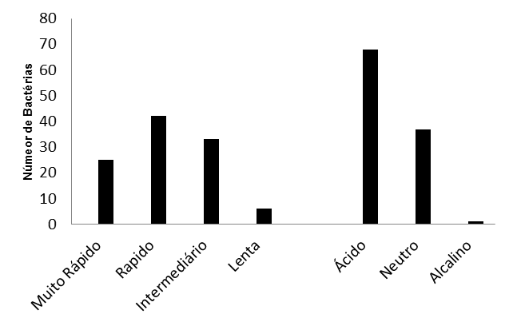
Figura 1 – pH do meio de cultura e tempo de crescimento encontrado nas 107 bactérias isoladas de soja.
Conclusões
Entre os isolados obtidos, há bactérias com características que diferem das apresentadas pelas estirpes de Bradyrizobium utilizadas no experimento.
Referências
HUNGRIA, M.; FRANCHINI, J.C.; CAMPO, R.J. & GRAHAM, P.H. The importance of nitrogen fixation to soybean cropping in South America. In: WERNER, D. & NEWTON, W., eds. Nitrogen fixation in agriculture, forestry, ecology and the environment. Dordrecht, Springer, 2005. p.25-42.

MOREIRA, M. S. F.; SIQUEIRA, O. J. Microbiologia e Bioquímica do Solo. Lavras: Editora UFLA, 2006. 729 p.

VINCENT, J. M. A manual for the practical study of root nodulate bacteria. Oxford: Blackwell Scientific Publications, 1970. 164 p.

ZILLI,J.É.; Gianluppi,V.; Campo, R.J.; Rouws, J.R.C.; Hungria, M. Inoculação da soja com Bradyrhizobium no sulco de semeadura alternativamente à inoculação de sementes. Revista Bras. Ciência do Solo, 34:1875-1881, 2010.

Apresentação na forma: ( ) Oral (x) Pôster

